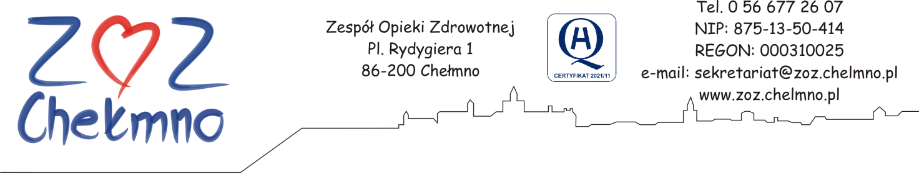

N/Znak: ZOZ.IV-113/2021
Chełmno, dnia 22.07.2021r.

Przedłużenie terminu związania ofertą
art. 307 ust. 2 ustawy z dnia 11 września 2019r. - Prawo zamówień publicznych

Dotyczy: postępowania o udzielenie zamówienia publicznego pn.: „Sukcesywna dostawa środków dezynfekcyjnych dla ZOZ w Chełmnie”, (nr post. 12/2021) w trybie podstawowym - art. 275 pkt 1 ustawy z dnia 11 września 2019 r. Prawo zamówień publicznych (dalej Pzp)- numer ogłoszenia w BZP 2021/BZP 00077144/01.

W związku z wnioskiem z dnia 21.07.2021 r. w sprawie powtórzenia czynności badania i oceny ofert, złożonego przez Wykonawcę Schulke Sp. z o. o., Zamawiający na podstawie art. 307 ust. 2, ustawy Pzp, zwraca się z wnioskiem o wyrażenie zgody na przedłużenie terminu związania ofertą do dnia 23.08.2021 r. Aktualnie termin związania ofertą upływa w dniu 23.07.2021 r.
Zgodnie z art. 307 ust. 3 ustawy Pzp przedłużenie terminu związania ofertą wymaga złożenia przez Wykonawcę pisemnego oświadczenia o wyrażeniu zgody.
Oświadczenie Wykonawcy dotyczące wyrażenia zgody na powyższe należy przekazać Zamawiającemu za pośrednictwem platformy zakupowej pod adresem: https://platformazakupowa.pl/pn/zoz.chelmno w nieprzekraczalnym terminie do dnia 23.07.2021r.
Brak zgody na wniosek Zamawiającego na przedłużenie terminu związania ofertą o czas oznaczony powyżej, skutkować będzie odrzuceniem oferty zgodnie z art. 226 ust. 1 pkt 12) ustawy Pzp. Brak odpowiedzi na wniosek Zamawiającego o wyrażenie zgody na przedłużenie terminu związania ofertą o czas oznaczony powyżej, potraktowany będzie przez Zamawiającego jako brak zgody Wykonawcy na przedłużenie terminu związania ofertą.

